 130 - Périphériques
Pavé numérique et calculatrice CalcPad

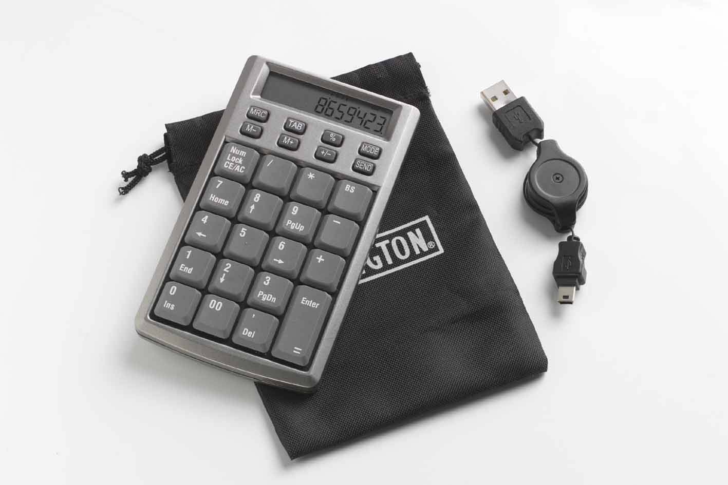

A la fois pavé numérique avec cordon
rétractable et calculatrice autonome !

La saisie des chiffres et les calculs
facilités pour les utilisateurs de portables !

CARACTERISTIQUES PRODUIT
- Pavé numérique aux larges boutons pour faciliter la saisie des chiffres.
- Calculatrice à 8 fonctions intégrées facile d’utilisation.
- Equipé d’un cordon rétractable de 70 cm pour faciliter le transport et le rangement.
- Pavé 19 touches et 8 fonctions.
- La fonction “envoi” vous permet d’exporter vos calculs directement dans votre portable.
- Très compact et ultra léger.
- Fonctionne avec piles en mode calculatrice et auto-alimenté en mode pavé numérique.
- Vitesse de transmission des données haut débit : 12 MBps.
- Connexion USB, Plug & Play.
- Compatible avec Windows 98 et ultérieur.
- Dimensions : L x l x P: 110 x 72 x 30 mm.

AVANTAGES
- Produit 2 en 1 : Facilite la saisie des chiffres et les calculs.
- Très compact et ultra léger, il est équipé d’un cordon rétractable et d’une pochette pour le transporter très aisément.
- Idéal au bureau et en déplacement.
- PACKAGING KENSINGTON : Blister quadri pegboardable.

SF REF. DESIGNATION DIM L x H x P (mm) POIDS CODE BARRES Qté/Carton
130 19423 CalcPad 272 x 200 x 36 0,340 kg 0636638005942 4
12/02. Les caractéristiques sont données à titre d'information et peuvent être modifiées par le constructeur sans préavis.

